**Congresul Autorităților Locale din Moldova**

str. Columna 106A, Chisinau, Republica Moldova (secretariat)

t. 22-35-09, fax 22-35-29, mob. 079588547, info@calm.md, www.calm.md

**BULETIN INFORMATIV 22-29 septembrie 2016**

**CUPRINS**

**EXPERIENȚA FEMEILOR-PRIMAR, MEMBRE ALE RF CALM - UN FOND DE AUR PENTRU APL!..................2**

**DOAMNA TATIANA BADAN, PREȘEDINTELE CALM, DEZAMĂGITĂ DE POLITICA BUGETAR-FISCALĂ PENTRU ANUL 2017..............................................................................................................................4**

**INFORMAȚIE PRIVIND EMISIUNEA TV ”ȚARA LUI DOGARU” DIN 27 SEPTEMBRIE 2016..........................5**

**CUM A REUȘIT O PRIMĂRIȚĂ DIN R. MOLDOVA SĂ ADUCĂ UN INVESTITOR ÎN LOCALITATE ȘI SĂ SALVEZE SATUL...................................................................................................................................................6**

**PROIECTE DE UN MILIARD DE EURO VOR FI IMPLEMENTATE ÎN CHIȘINĂU.............................................8**

**REFORMA APROVIZIONĂRII CU APĂ ŞI CANALIZARE ÎN REPUBLICA MOLDOVA – SUSŢINUTĂ DE O ECHIPĂ A BĂNCII MONDIALE, LA CHIŞINĂU........................................................................................................9**

**ÎN 2017, 19 PROIECTE DE ILUMINARE STRADALĂ ÎN SATELE DIN ȚARĂ AR PUTEA FI REALIZATE............10**

**GERMANIA VA SUSŢINE R. MOLDOVA ÎN PROMOVAREA POLITICILOR DE DEZVOLTARE REGIONALĂ.....12**

**15 MILIOANE DE EURO DIN PARTEA UE PENTRU REFORMA ADMINISTRAŢIEI PUBLICE..........................13**

**A FOST PREZENTAT STUDIULUI DE FEZABILITATE PENTRU CONCEPTUL DE PROIECT VIABIL „ÎMBUNĂTĂȚIREA SERVICIILOR DE ALIMENTARE CU APĂ ȘI CANALIZARE ÎN ORAȘUL BĂLȚI”.................14**

**REPREZENTANȚII APL DIN POLONIA FORTIFICA COOPERAREA CU PRIMARII MOLDOVENI.....................15**

**ȘAPTE LOCALITĂȚI RURALE AU FOST ASISTATE DE CĂTRE SPECIALIȘTII ADR CENTRU ÎN PERIOADA MAI-SEPTEMBRIE 2016 ÎN PROCESUL DE ELABORARE A STRATEGIILOR DE DEZVOLTARE LOCALĂ PENTRU PERIOADA 2016-2021..........................................................................................................................17**

**LA CHIȘINĂU A FOST ORGANIZATĂ, ÎN PREMIERĂ, ZIUA DE PARTICIPARE NAŢIONALĂ PRIVIND STRATEGIA UE PENTRU REGIUNEA DUNĂRII........................................................................................20**

**MINISTERUL ECONOMIEI A LANSAT UN NOU PROIECT ÎN DOMENIUL ENERGIEI REGENERABILE...........22**

**PREMIERĂ ÎN MOLDOVA. MINISTERUL TRANSPORTURILOR A REZILIAT CONTRACTUL CU O COMPANIE DIN ROMÂNIA, CARE URMA SĂ REPARE TRASEUL CHIŞINĂU-GIURGIULEŞTI.........................................24**

**SATUL DIN ALBA, UNIC ÎN ROMÂNIA, CARE SE GOSPODĂREŞTE SINGUR, DUPĂ IDEEA GENIALĂ A UNOR ŢĂRANI. OAMENII ÎŞI FAC PODURI, REPARĂ STRĂZI, BISERICĂ ŞI ÎŞI AJUTĂ SĂRACII.............................26**

# EXPERIENȚA FEMEILOR-PRIMAR, MEMBRE ALE RF CALM - UN FOND DE AUR PENTRU APL!

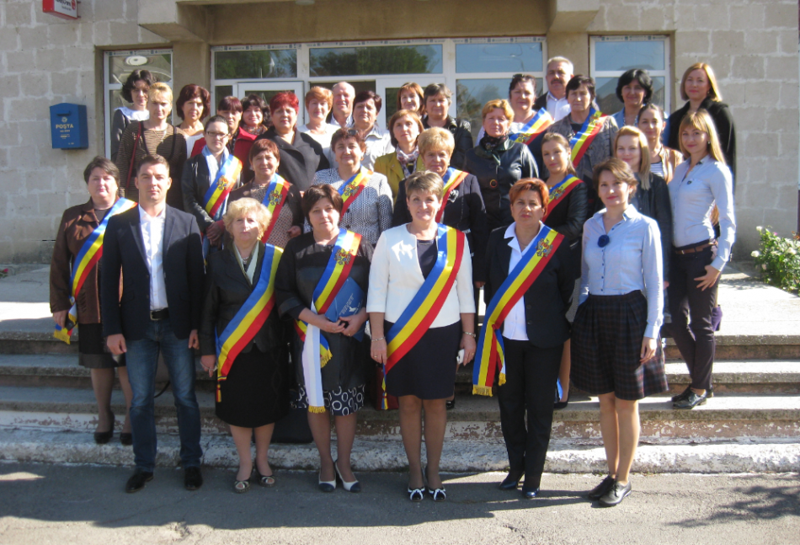

Este primul sat din Moldova care a construit un bazin de înot pentru elevi, dar și una dintre puținele localități care a reușit rezolvarea unor probleme de infrastructură și ecologice. Vorbim despre satul Colonița din municipiul Chișinău care, pentru o zi, a devenit scena unui veritabil schimb de experiență. Pe data de 28 septembrie curent, un grup de primari, membri ai Congresului Autorităților Locale din Moldova (CALM) au efectuat o vizită de studiu în localitate, pentru a vedea cu propriii ochi strategiile de gestionare a problemelor, de elaborare a proiectelor în comunitate, dar și de derulare a acestora.

 În debutul întâlnirii, Nadejda Darie, secretar coordonator al RF din cadrul CALM, a menționat că femeile-primar pot fi aduse, de multe ori, drept exemplu în ceea ce privește capacitatea de a se concentra și a ataca cu profesionalism și dedicație aspecte complicate ale vieții comunității. Totodată, Nadejda Darie a remarcat faptul că, în Republica Moldova există o pleiadă de femei-primari care au obținut încrederea localnicilor de la primul mandat, după care au fost alese în funcție mai multe mandate la rând. Astfel, pe parcursul activității au acumulat o experiență considerabilă, care reprezintă un fond de aur al APL. Respectiv, transferul de experiență, în cadrul RF CALM, către primărițele la primul mandat este foarte valoros. Consolidarea potenţialului de conducere al femeilor din administrația  publică locală. În continuare, Angela Zaporojan, primara  localităţii-gazdă a specificat că femeile pot aduce schimbări vizibile în localitățile lor, prin implicare și o abordare pragmatică, analitică și tranșantă a problemelor. Așa a procedat pe parcursul activității, iar acest lucru a adus rezultate, în pofida lipsei cronice a resurselor. Edilul s-a referit la mai multe proiecte implementate în sat, care au revigorat și îmbunătățit infrastructura, cu efecte vizibil benefice asupra calității vieții localnicilor. Astfel, s-a reușit derularea unui proiect masiv, de consolidare și amenajare a luncii râulețului din centrul localității cu dirijarea scurgerii apelor pluviale . Valoarea estimativă a proiectului a fost de 1 436 260 lei.

Ulterior, participanții au vizitat mai multe instituțiide menire social-culturală din localitate, care au fost recondiționate, inclusiv prin implicarea masivă a femeilor din localitate. Totodată, primărița a vorbit despre proiecte în derulare și finalizare – reparația capitală a grădiniței de copii și  a terenurilor de joacă nr.5 și 6.

Itinerarul vizitei a cuprins și odeplasare în localitatea Cruzeşti, unde gazdă a fost Violeta Crudu, primară la I mandat. Edilul a menționat că modelele de bune practici din experiența colegelor din RF CALM sunt  o călăuză pentru ea. Astfel, primărița a vorbit despre planurile sale, discutând împreună cu participanții abordări și strategii.

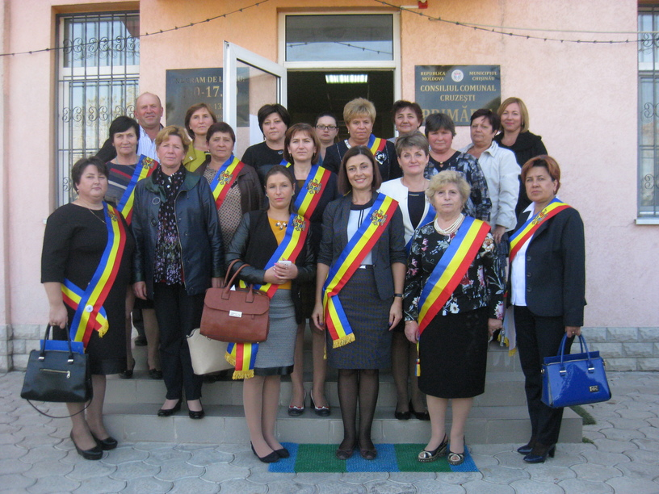

***Vizita de studiu este organizată de Congresul Autorităților Locale din Moldova, cu susținerea Programului ONU „Femeile în politică”, care este implementat de Entitatea Națiunilor Unite pentru Egalitatea de Gen și Abilitarea Femeilor (UN Women) și Programul Națiunilor Unite pentru Dezvoltare (PNUD), în parteneriat cu Fundația Est-Europeană și Centrul „Parteneriat pentru Dezvoltare”, sprijinit financiar de Guvernul Suediei.***

Sursa: [www.calm.md](http://www.calm.md)

**DOAMNA TATIANA BADAN, PREȘEDINTELE CALM, DEZAMĂGITĂ DE POLITICA BUGETAR-FISCALĂ PENTRU ANUL 2017**

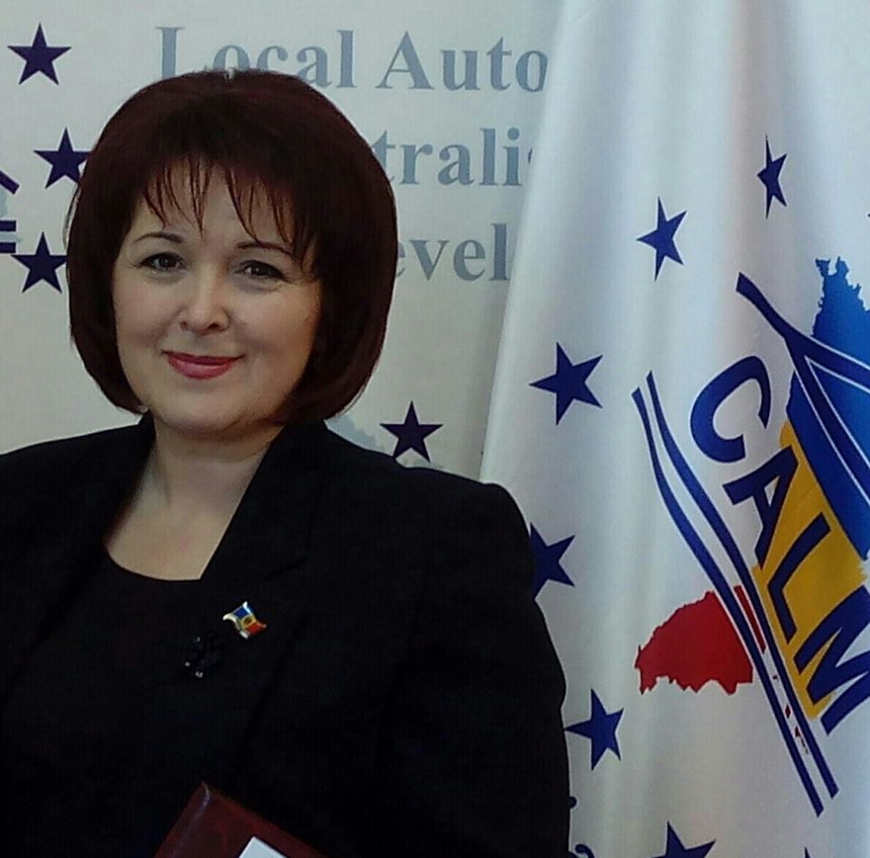

Într-un mesaj postat pe o rețea de socializare, doamna președintă menționează că noua politică a miniterului, oferă puțină încurajare autorităților locale și nu corespunde cu realitatea din țară.

De asemenea, dumneaei accentuează necesitatea unei reforme în sistem, subliniind că în timpul apropiat, autoritățile nu vor mai avea pentru cine elabora politici, drept consecință a emigrației masive a cetățenilor Republicii Moldova.

În încheiere, primara satului Selemet, a oferit drept exemplu, cazul unui specialist al primăriei din localitate, care, în pofida bagajului de experiențe, a pledat pentru un loc de muncă mai bine plătit, în Italia.

Mesajul postat de doamna Badan, pe o rețea de socializare.

**Daniel Aramă**

Sursa: [gazetadesud.md](http://gazetadesud.md/presedinta-calm-dezamagita-de-politica-bugetar-fiscala-pentru-anul-2017/)

# INFORMAȚIE PRIVIND EMISIUNEA TV ”ȚARA LUI DOGARU” DIN 27 SEPTEMBRIE 2016

# 

În cadrul emisiunii s-a discutat despre ”Programul Național de îmbunătățire a calității apei” elaborat de Ministerul Sănătății și cel al Mediului.

La emisiune au participat:

Domnul Mihai Catan - primar de Molești, raionul Ialoveni;

Domnul Alexandru Osadci - expert CALM;

Doamna Aliona Sîrbulenco - viceministru a sănătății;

Doamna Diana Celac - șef a direcției managementul apelor din cadrul Ministerului Mediului.

Emisiunea poate fi vizionată la următorul link:

<http://calm.md/libview.php?l=ro&idc=85&id=3330&t=/SERVICIUL-PRESA/Materiale-Video/Emisiunea-ara-lui-Dogaru-din-27-septembrie-2016>

Sursa: <http://www.publika.md/>

# CUM A REUȘIT O PRIMĂRIȚĂ DIN R. MOLDOVA SĂ ADUCĂ UN INVESTITOR ÎN LOCALITATE ȘI SĂ SALVEZE SATUL

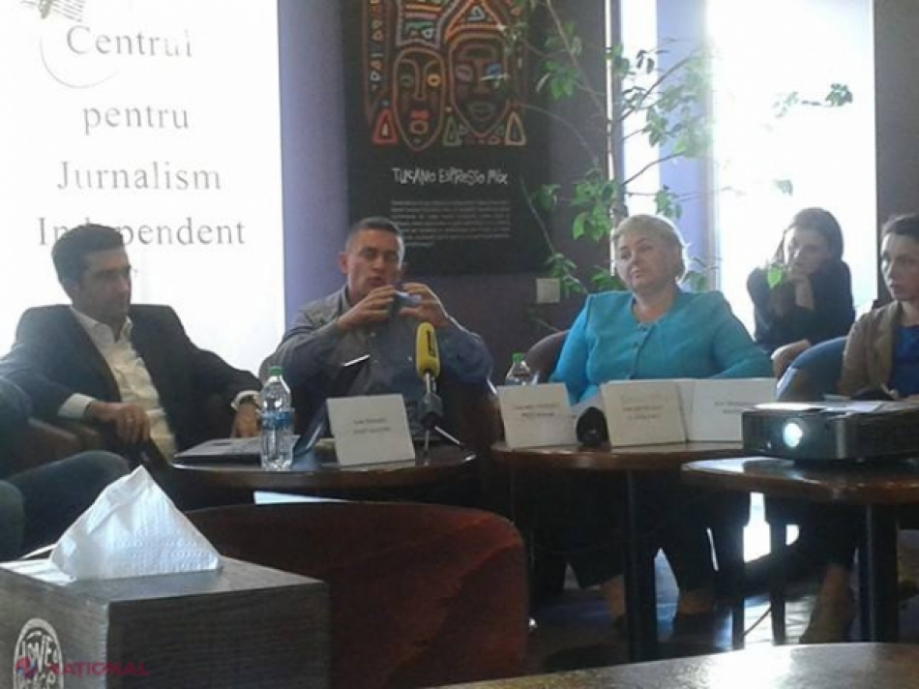

Primărița satului Chișcăreni din raionul Sângerei, Silvia Țurcanu, s-a ținut de un investitor străin până l-a convins să vină în localitatea pe care o conduce pentru a deschide o afacere și a oferi locuri de muncă sătenilor.

Ideea i-a venit primăriței, după ce a vâzut câteva femei din sat care mergeau la muncă în satul vecin, unde exista o fabrică. L-a găsit pe investitor, un cetățean italian, îl invita în sat în fiecare lună până i-a arătat o clădire părăsită din localitate, locul viitoarei fabrici.

Astăzi, fabrica de textile activează deja al 11-lea an la Chișcăreni, iar 130 de săteni primesc salarii cuprinse între 2 500 și 4 000 de lei pe lună. Uniformele medicale cusute aici îmbracă sute de mii de medici din mai multe state europene.

„Acest investitor este cel mai mare plătitor de impozite în bugetul local, deși anterior era un agent economic local din domeniul agriculturii”, a declarat primara de Chișcăreni, Silvia Radu, ieri, în cadrul Clubului de presă cu tema „Satele Moldovei: lipsesc oportunitățile de angajare sau forța de muncă?”, organizat de Centrul pentru Jurnalism Independent.

Silvia Radu afirmă că, deși satul Chișcăreni tot este afectat de problemele comune pentru oricare sat din R. Moldova la ora actuală, inclusiv de migrație, „există, totuși, viață” în localitate. În fiecare dimineață, din sat pornesc cinci microbuze care duc sătenii la muncă la Bălți, administrația locală organizează diverse evenimente culturale, există antreprenori privați etc.

Totuși, lipsa unor specialiști calificați, dar și nedorința unor săteni de a se angaja pentru a putea beneficia de ajutorul social sunt realitățile care întristează autoritățile locale din Chișcăreni.

Ghenadie Ivașcenco de la PNUD Moldova a declarat, în cadrul aceluiași eveniment, că soluția pentru ca localitățile rurale din R. Moldova să fie salvate este ademenirea unor investitori în localități. Totuși, spune Ivașneco, 99 la sută din cele circa 830 de primării din republică nu ar fi pregătite să ofere infrastructura necesară pentru un investitor care ar putea crea locuri de muncă.

Potrivit lu Ivașcenco, dintr-un milion de oameni, câți are R. Moldova în mediul rural, doar 300 de mii sunt ocupați. Astfel, satele din R. Moldova se confruntă cu „un șomaj critic și cronic”, fiindcă mai mult de jumătate din populația rurală nu are unde să meargă la muncă.

„Noroc de migrație, altfel statul nu avea să facă față și ne pomeneam într-o catastrofă socială. Astăzi, 35 la sută din populația Moldovei rurale sunt bătrânii și copiii, 25% sunt cetățenii plecați peste hotare, 20% sunt cei angajați cu salarii medii de 3 000 de lei și alte 20 la sută reprezintă cetățenii de vârstă activă, neangajați în câmpul muncii, care trăiesc din remitențe sau au pregătite bagajele să plece”, a descris situația populației de la sate expertul de la PNUD Moldova.

Ghenadie Ivașcenco nu este de acord cu afirmația apărută tot mai des în spațiul public, potrivit căreia oamenii din R. Moldova sunt leneși și, atunci când ai de cules prune, de exemplu, nu ai pe cine lua la lucru.

„Nu e corect că oamenii de la țară nu vor să muncească. E vorba de demnitatea umană, în plus munca cu ziua nu le oferă senzația unui job, siguranța unei pensii”, a spus Ivașcenco, arătându-se convins că „agricultura nu este salvarea comunității rurale din R. Moldova”.

Sursa: [ziarulnational.md](http://ziarulnational.md/cum-a-reusit-o-primarita-din-r-moldova-sa-aduca-un-investitor-in-localitate-si-sa-salveze-satul/)

# PROIECTE DE UN MILIARD DE EURO VOR FI IMPLEMENTATE ÎN CHIȘINĂU



Mai multe proiecte europene în valoare de aproape un miliard de euro urmează să fie implementate în Chișinău în următorii doi ani, a anunțat joi, 22 septembrie, primarul general Dorin Chirtoacă în debutul ședinței Consiliului Municipal.

”Vă anunț că noi avem cinci proiecte europene cu care o să mergem înainte: managementul deșeurilor solide, drumurile, transportul, apa și izolarea termică a clădirilor”, a declarat Dorin Chirtoacă.

Pe ordinea de zi a ședinței Consiliului Municipal de joi, 22 septembrie, au fost incluse peste 130 de chestiuni printre care aprobarea planului urbanistic, inființarea Serviciului social ”Casa comunitară", edificarea unui monument al scriitorului Ion Creangă în curtea Universității de Stat ”Ion Creangă” din Chișinău.

Sursa: [radiochisinau.md](http://radiochisinau.md/proiecte-de-un-miliard-de-euro-vor-fi-implimentate-in-chisinau---37985.html)

# REFORMA APROVIZIONĂRII CU APĂ ŞI CANALIZARE ÎN REPUBLICA MOLDOVA – SUSŢINUTĂ DE O ECHIPĂ A BĂNCII MONDIALE, LA CHIŞINĂU

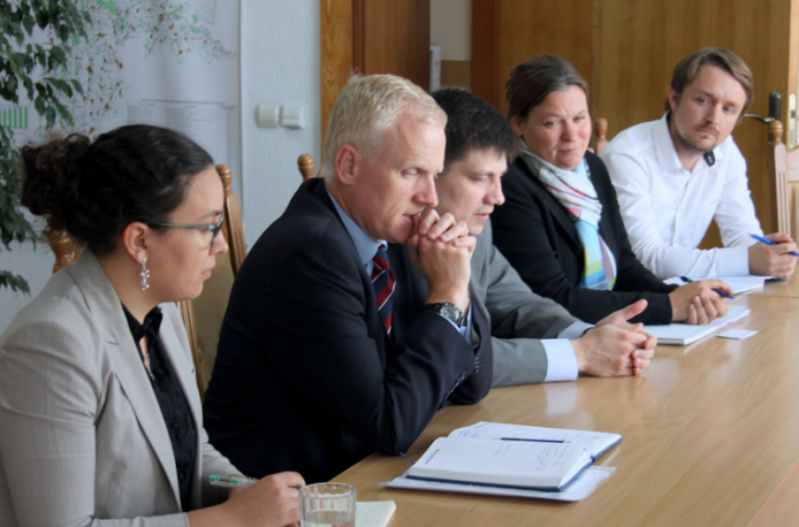

**Reforma de aprovizionare cu apă şi canalizare în Republica Moldova a fost discutată astăzi demembrii unei echipe a Băncii Mondiale, care a vizitat Ministerul Mediului la Chişinău. Aceştia au discutat despre activităţile curente şi cele pe viitor în cadrul implementării Programului Apele Dunării (Danube Water Program - DWP) şi au convenit asupra următorilor paşi pentru pregătirea revizuirii serviciilor rurale, informează Politik.md.**

Această revizuire face parte din studiul regional realizat în cadrul DWP, care include şapte ţări din regiunea Dunării. Obiectivul studiului rezidă în analiza situaţiei privind serviciile de aprovizionare cu apă şi canalizare în zonele care nu sunt acoperite de prestatorii oficiali de servicii şi de a recomanda căile posibile pentru îmbunătăţirea ulterioară a calităţii serviciilor. Echipa va întreprinde şi o vizită în teritoriu pentru a înţelege contextul prestării serviciilor rurale.

Ministrul Mediului Valeriu Munteanu a apreciat susţinerea acordată în vederea reformării sectorului apă și sanitație al Republicii Moldova, facilitarea activităţii Programului și a menționat că instituția de mediu, inclusiv unităţile de implementare a proiectului sunt pentru aprofundarea dialogului la nivel de experţi, precum şi intensificarea cooperării pe dimensiunea declarată.

Sursa: [politik.md](http://politik.md/articles/social/reforma-aprovizionarii-cu-apa-si-canalizare-in-republica-moldova-sustinuta-de-o-echipa-a-bancii-mondiale-la-chisinau/38710/)

# ÎN 2017, 19 PROIECTE DE ILUMINARE STRADALĂ ÎN SATELE DIN ȚARĂ AR PUTEA FI REALIZATE

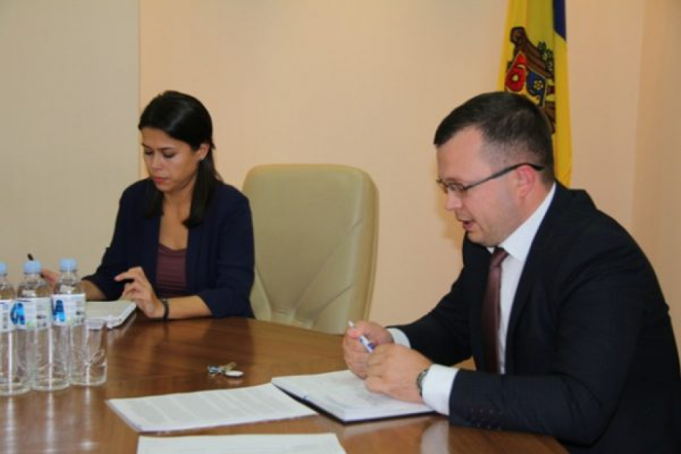

Secretarul de Stat al Ministerului Dezvoltării Regionale și Construcțiilor, Dorin Andros și Mihai Busuioc, omologul său român, Secretarul General al Ministerului Dezvoltării Regionale și Administrației Publice (MDRAP) au discutat, la data de 21 septembrie, despre noile inițiative de colaborare moldo-române în cadrul Acordului bilateral de colaborare dintre instituții, anunță Serviciul de presă al Ministerului Dezvoltării Regionale și Construcțiilor.

„În contextul prevederilor Acordului dintre Guvernul Republicii Moldova şi Guvernul României privind implementarea programului de asistenţă tehnică şi financiară în baza unui ajutor financiar nerambursabil în valoare de 100 milioane de euro, ne propunem să identificăm noi proiecte de dezvoltare, inclusiv proiecte sociale și regionale ce vor îmbunătăți condițiile de trai în mediul rural și vor contribui la dezvoltarea localităților din punct de vedere economic”, a subliniat secretarul de stat al Ministerului Dezvoltării Regionale și Construcțiilor, Dorin Andros, în cadrul întrevederii oficiale.

Totodată, Dorin Andros a precizat că în anul curent, din ajutorul financiar nerambursabil vor fi finanțate lucrările de reparație și reconstrucție a mai mult de 80 de instituții preșcolare din țară, precum și alte multe proiecte de infrastructură, în valoare totală de circa 5 mln euro. De asemenea, au fost inițiate discuții privind Programul de finanțare pentru anul 2017, cînd ar putea fi aprobată realizarea a 19 proiecte de iluminare stradală în satele din regiuni, precum și elaborarea Planurile Urbanistice Generale (PUG) pentru 20 de localități din țara noastră.

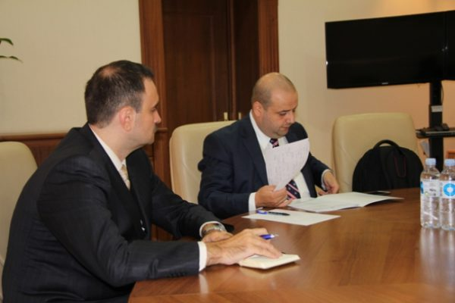

Secretarul general al Ministerului Dezvoltării Regionale și Administrației Publice (MDRAP), Mihai Busuioc a confirmat disponibilitatea autorităților române de a contribui la dezvoltarea social-economică a localităților din țara noastră, precum și de a îmbunătăți condițiile de trai în mediul rural.

Sursa: [provincial.md](http://provincial.md/fierbinte/in-2017-19-proiecte-de-iluminare-stradala-in-satele-din-tara-ar-putea-fi-realizate)

# GERMANIA VA SUSŢINE R. MOLDOVA ÎN PROMOVAREA POLITICILOR DE DEZVOLTARE REGIONALĂ

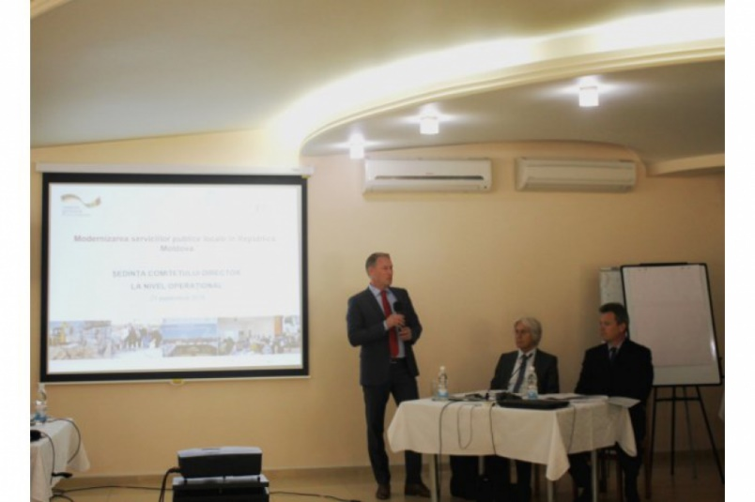

Germania va continua să susţină R. Moldova în promovarea politicii de dezvoltare regională în cadrul Proiectului de modernizare a serviciilor publice locale (MSLP). Declaraţia fost făcută la şedinţa Comitetului director al proiectului de Philipp Johannsen, director de ţară al Agenţiei de Cooperare Internaţională a Germaniei (GIZ) şi managerul programului MSLP, citat de MOLDPRES.

„Este foarte important să îmbunătățim condițiile-cadru pentru implementarea politicii de dezvoltare regională în sectoarele prioritare ale serviciilor publice locale, cum ar fi aprovizionarea cu apă și canalizare, managementul deșeurilor solide și eficiența energetică a clădirilor publice. Cetățeanul și, în general, populația Republicii Moldova este și trebuie să fie elementul principal în acest proces", a subliniat oficialul german.

În cadrul şedinţei, Philipp Johannsen a făcut o prezentare generală a activităților proiectului în perioada 2016-2018, a punctat detalii despre structura directorială și a menționat despre rolul și mandatul instituțiilor partenere implicate. Potrivit directorului GIZ, proiectul MSLP va avea pentru următorii trei ani patru domenii de intervenţie care prevăd suport pentru coordonarea politicilor regionale, pentru consiliile regionale, agenţiile de dezvoltare regională etc.

Proiectul „Modernizarea serviciilor publice locale în Republica Moldova" a fost lansat în anul 2010 şi este implementat de Agenţia de Cooperare Internaţională a Germaniei, fiind sprijinit financiar de Ministerul German pentru Cooperare Economică şi Dezvoltare (11 mln euro), Guvernele Suediei (3,7 mln euro) şi României (0,5 mln euro), Uniunea Europeană (39,8 mln euro) și Agenţia Elveţiană pentru Dezvoltare şi Cooperare (3,2 mln euro).

(Reporter L. Grubîi, editor L. Alcază)

Sursa: [moldpres.md](http://moldpres.md/news/2016/09/22/16007521)

# 15 MILIOANE DE EURO DIN PARTEA UE PENTRU REFORMA ADMINISTRAŢIEI PUBLICE

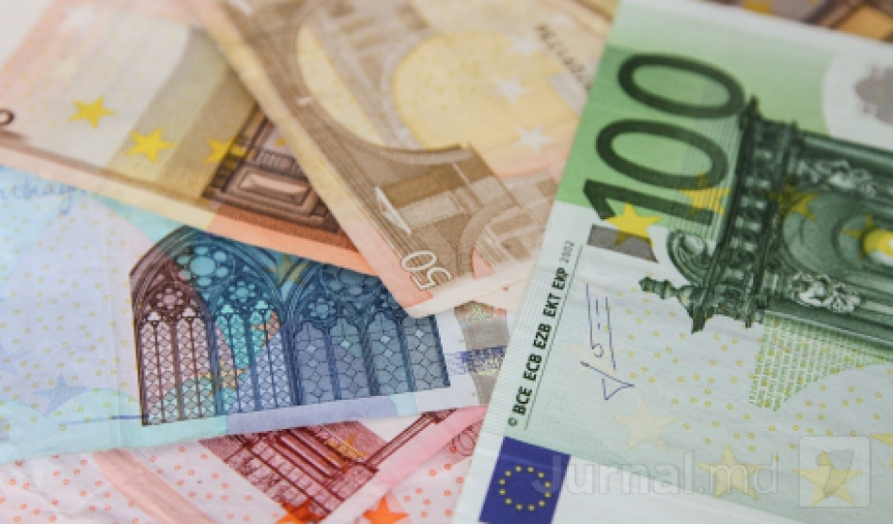

Uniunea Europeană va acorda Republicii Moldova asistenţă financiară în valoare de 15 milioane de euro sub formă de grant. În acest sens, premierul Pavel Filip şi Comisarul pentru Politica europeană de vecinătate şi negocierile de extindere, Johannes Hahn au semnat astăzi Acordul de finanţare privind Programul de suport pentru reforma administraţiei publice în Republica Moldova.  
Obiectivul general al Acordului este de a consolida capacitatea instituţională a administraţiei publice centrale şi locale pentru a elabora şi a pune în aplicare politici cuprinzătoare şi pentru a asigura furnizarea eficientă a serviciilor publice de înaltă calitate, în conformitate cu principiile europene ale administraţiei publice.

Acordul va fi pus în aplicare în termen de şase ani, în conformitate cu prevederile Strategiei de reformă a administraţiei publice pentru anii 2016 – 2020.

De asemenea, Acordul îşi propune să sporească capacităţile administraţiei publice pentru realizarea angajamentelor ce derivă din Acordul de Asociere cu UE.

Sursa: [www.jurnal.md](http://www.jurnal.md/ro/economic/2016/9/26/ue-acorda-rm-15-milioane-de-euro-pentru-reforma-administratiei-publice/)

**A FOST PREZENTAT STUDIULUI DE FEZABILITATE PENTRU CONCEPTUL DE PROIECT VIABIL „ÎMBUNĂTĂȚIREA SERVICIILOR DE ALIMENTARE CU APĂ ȘI CANALIZARE ÎN ORAȘUL BĂLȚI”**

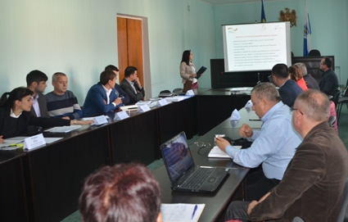

**Membrii grupului de lucru pe proiect (GLP) în sectorul Aprovizionare cu apă și canalizare (AAC) din municipiul Bălți s-au reunit marți, 27 septembrie, în cadrul unui atelier de lucru pentru a discuta pe marginea studiului de fezabilitate elaborat pentru conceptul de proiect viabil „Îmbunătățirea serviciilor de alimentare cu apă și canalizare în orașul Bălți”.**

Atelierul de lucru a fost organizat de ADR Nord în cadrul proiectului „Modernizarea Serviciilor Publice Locale în Republica Moldova”, domeniul de intervenție 2 - „Planificarea și programarea regională”, gestionat de Agenția de Cooperare Internațională a Germaniei (GIZ) și sprijinit de Guvernul Germaniei. La eveniment au participat reprezentanți de la ADR Nord, GIZ, membrii GLP și reprezentanți ai administrației publice locale.

Amintim că, în cadrul Programului regional sectorial (PRS), sectorul AAC, Comisia interministerială responsabilă de domeniul AAC a selectat, în data de 11 februarie 2015, 5 concepte de proiecte viabile din cele 11 concepte de proiecte posibile acceptate inițial pentru Regiunea de Dezvoltare Nord. Ulterior, experții au efectuat vizite în raioanele Sângerei, Fălești, Drochia, Edineț și municipiul Bălți, unde au fost discutate probleme ce ţin de aspectele financiare, tehnice şi legale pentru iniţierea procesului de elaborare a studiului de fezabilitate cu privire la sistemul de AAC.

Sursa: <http://adrnord.md/>

# REPREZENTANȚII APL DIN POLONIA FORTIFICA COOPERAREA CU PRIMARII MOLDOVENI

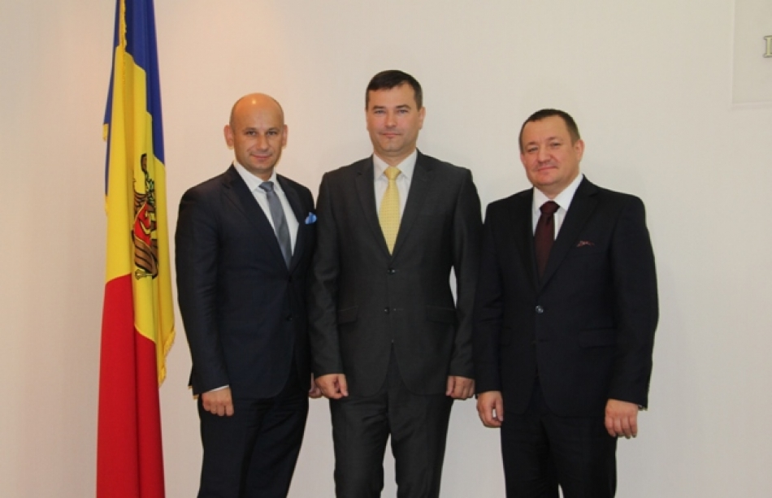

Viceministrul Dezvoltării Regionale și Construcțiilor, Anatol Usatîi a avut ieri, 23 septembrie curent, o întrevedere oficială cu un grup de reprezentanți ai autorităților publice locale din orașul Tomaszów Mazowiecki, Polonia, care în săptămîna curentă, efectuează o vizită de lucru în țara noastră, pentru a fortifica cooperarea cu primarii moldoveni.

"Colegii din Polonia ne-au ajutat mult să îmbunătățim Strategia Națională de Dezvoltare Regională pentru anii 2016-2020, inclusiv pe segmentul dezvoltării urbane. Din colaborarea moldo-poloneză, am beneficiat de proiecte de dezvoltare a capacităților, schimb de experiență și bune practici, proiecte de infrastructură, etc. Sperăm că realizînd întrevederi ale reprezentanților autorităților publice locale (APL) din ambele țări vom reuși să promovăm dezvoltarea echilibrată a orașelor țării noastre și să contribuim la îmbunătățirea condițiilor de trai pentru concetățenii noștri, prin prisma dezvoltării regionale", a subliniat viceministrul Dezvoltării Regionale și Construcțiilor, Anatol Usatîi în cadrul întrevederii cu reprezentanții APL din Polonia.

"Deși cooperăm de mai mulți ani cu instituțiile din Polonia în baza suportului Guvernului Poloniei, totuși există mai multe programe Europene prin care se facilitează preluarea experienței și implementarea unor inițiative locale concrete pe teritoriul țărilor din parteneriatul estic, precum este și Republica Moldova. În baza acestor programe putem replica bunele practici din țara care are o rată foarte bună de absorbție a fondurilor Europene", a menționat Oxana Paierele, șef Direcția relații internaționale și atragerea investițiilor.

"În cadrul vizitei în țara dumneavoastră, am avut onoarea să semnăm un acord de colaborare cu orașul Hîncești, ce ne va permite să realizăm un schimb de experiență cu autoritățile locale în vederea dezvoltării infrastructurii localității. Ne bucurăm că sunteți dispuși să preluați experiența țării noastre la acest capitol, iar astfel, să intensificăm cooperarea și colaborarea moldo-poloneză pentru dezvoltarea proiectelor comune", a menționat domnul Marcin Witko, președintele consiliului local al orașului Tomaszów Mazowiecki din Polonia.

Membrii delegației polone au apreciat entuziasmul și responsabilitatea autorităților publice centrale și locale în realizarea priorităților de dezvoltare și și-au confirmat disponibilitatea pentru promovarea în țara noastră, a mai multor proiecte comune.

Sursa: <http://adrcentru.md/>

# ȘAPTE LOCALITĂȚI RURALE AU FOST ASISTATE DE CĂTRE SPECIALIȘTII ADR CENTRU ÎN PERIOADA MAI-SEPTEMBRIE 2016 ÎN PROCESUL DE ELABORARE A STRATEGIILOR DE DEZVOLTARE LOCALĂ PENTRU PERIOADA 2016-2021

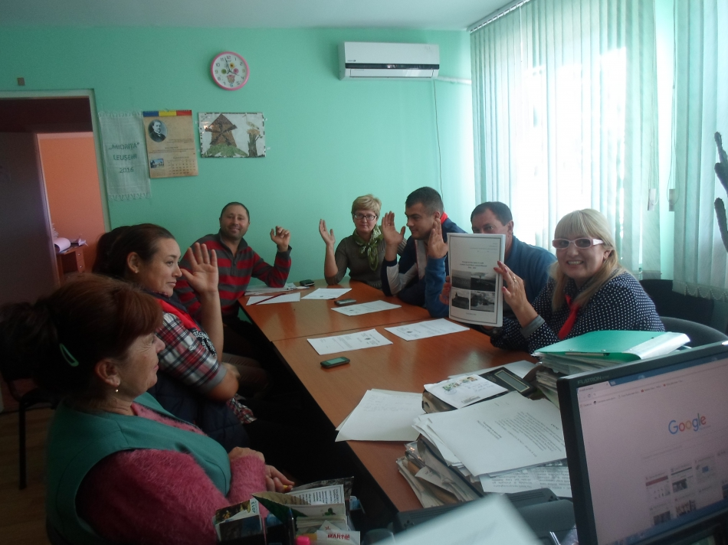

Implementarea acestui proiect pilot a fost posibil datorită suportului poporului american și polon oferit prin intermediul Agenţiei SUA pentru Dezvoltare Internaţională (USAID) şi de către Ministerul Afacerilor Externe al Republicii Polone, implementat de Centrul de Informare pentru Autorităţile Locale/Solidarity Fun PL în Moldova în colaborare cu Agenţia de Dezvoltare Regională Centru.

Localitățile rurale, care au beneficiat de suport în elaborarea Strategiilor de dezvoltare locală pentru perioada 2016-2021, au fost selectate în urma concursului inițiat de Agenția de Dezvoltare Regională Centru în parteneriat cu Centrul de Informare pentru Autoritățile Locale (Solidarity Fund PL in Moldova). La concurs au fost depuse 45 de formulare, iar comisia de selectare a desemnat drept cîștigătoare următoarele localități: s. Cobusca Nouă (r. Anenii Noi), s. Oxentea (r. Dubăsari), s. Cotul Morii (r. Hîncești), c. Țareuca (r. Rezina), s. Zubrești (r. Strășeni), s. Verejeni (r. Telenești), c. Florițoaia Veche, (r. Ungheni).

Astfel, cele 7 primării din Regiunea de Dezvoltare Centru au beneficiat de suport în elaborarea analizei socio-economice a localității, analizei SWOT, identificarea problemelor cu care se confruntă comunitatea locală, identificarea obiectivelor de dezvoltare, a măsurilor, dar și a acțiunilor care urmează a fi întreprinse în perioada următoare pentru a dezvolta localitatea. Specialiștii din cadrul ADR Centru au asistat localitățile pe toată perioada elaborării Strategiilor, dar și a Planului de acțiuni pentru implementarea acestora.

Documentele strategice au fost elaborate cu contribuţia comunităţii, a angajaţilor din instituţiile publice locale, agenţilor economici, reprezentanților societății civile, instituţiilor şi organizaţiilor locale, prin intermediul şedinţelor participative, sondajelor și consultărilor organizate în localitate. Toate acestea au reunit comunitățile într-un exerciţiu de guvernanță participativă şi efort colectiv de trasare a propriului viitor. S-a pornit de la premisa de bază a unui proces bazat pe parteneriat, care constă în oferirea mecanismelor de participare a actorilor relevanți în procesul de planificare, pentru a face față ulterior provocărilor complexe cu care se confruntă administrațiile locale. Strategiile elaborate identifică şi reflectă obiectivele şi măsurile de dezvoltare, identificate la nivel local, şi integrate în cele la nivel raional, regional, naţional şi european.

Metodologia folosită asigură Strategiei un pronuntat caracter practic, fundamentat pe date prelucrate din cele mai diverse surse şi orientat în special pe oportunitatea de a accesa prin proiecte resursele financiare, puse la dispoziţie prin Fondurile naționale și internaționale de care va beneficia Republica Moldova în perioada 2016 - 2021.

Pe parcursul lunii septembrie proiectele Strategiilor de dezvoltare locală pentru perioada 2016-2021 din localitățile beneficiare au fost propuse pentru consultare publică locuitorilor comunității, iar în perioada 20-26 septembrie 6 dintre acestea (Strategia de dezvoltare locală a satului Cobusca Nouă pentru perioada 2016-2021, Strategia de dezvoltare locală a satului Oxentea pentru perioada 2016-2021, Strategia de dezvoltare locală a comunei Cotul Morii pentru perioada 2016-2021, Strategia de dezvoltare locală a comunei Țareuca pentru perioada 2016-2021, Strategia de dezvoltare locală a satului Zubrești pentru perioada 2016-2021, Strategia de dezvoltare locală a satului Verejeni pentru perioada 2016-2021) au fost aprobatede către Consiliile locale. Strategia de dezvoltare locală a comunei Florițoaia Veche se află în proces de consultare publică și urmează să fie prezentată Consiliului local pentru aprobare în cel mai scurt timp.

„În procesul de aplicare pentru diferite proiecte, ne-am confruntat cu problema că nu aveam o Strategie de dezvoltare a localității, unde să fie descrisă și argumentată problema, motiv din care de multe ori primeam un punctaj mic, sau chiar eram descalificați. Datorită suportului ADR Centru și Centrului de Informare pentru Autorităţile Locale/Solidarity Fun PL în Moldova am reușit nu numai să elaborăm Strategia de dezvoltare a comunei Țareuca și să avem un fundament pentru a aplica cu proiecte, dar am reușit să obținem o experiență bună de elaborare a analizei nevoilor comunei și de a întocmi o Strategie pentru dezvoltarea localității cu un Plan de acțiuni bine argumentat" a menționat dl Mihail Olari, primarul comunei Țareuca în cadrul ședinței Consiliului local din 26 septembrie 2016, cînd a fost aprobată Strategia.

ADR Centru rămîne în continuare la dispoziția Consiliilor Locale și a Primăriilor cu consultanța necesară pentru aplicații pe proiecte pentru accesarea fondurilor disponibile.

Activitatea constituie prima etapă a unui proiect pilot, prin care se intenţionează testarea ideii de acordare a suportului pentru autoritățile locale în procesul de elaborare a documentelor de planificare locală, aplicat pentru un număr restrîns de entităţi, după care, în următorii ani, să fie replicat în celelalte regiuni.

Sursa: <http://adrcentru.md/>

|  |  |
| --- | --- |
| |  | | --- | | **LA CHIȘINĂU A FOST ORGANIZATĂ, ÎN PREMIERĂ, ZIUA DE PARTICIPARE NAŢIONALĂ PRIVIND STRATEGIA UE PENTRU REGIUNEA DUNĂRII**  Картинки по запросу strategia ue pentru regiunea dunării  Pentru prima dată la Chișinău, în data de 22 septembrie curent, a fost organizat un eveniment tip "Participation Day in the EUSDR" (Zi de Participare Naţională privind Strategia UE pentru regiunea Dunării). Țările participante la Strategia UE pentru Regiunea Dunării (SUERD) desfășoară un eveniment similar al treilea an consecutiv și îl dedică în special societății civile. Scopul evenimentului a fost de a iniția o platformă de dezbatere între reprezentanții societății civile, mediului academic, de afaceri și administrația publică.  Evenimentul a fost organizat de Ministerul Dezvoltării Regionale şi Construcţiilor, în calitate de Coordonator Naţional al SUERD în țara noastră şi Asociaţia Obştească BIOS în coordonare cu Forumul Societăţii Civile pentru regiunea Dunării şi Aria Prioritară 10 (responsabilă pentru societatea civilă şi participarea la SUERD), Primăria oraşului Viena.  Potrivit serviciului de presă al MDRC, la eveniment au participat reprezentanți ai mai multor instituții din țară, dar și organizații din Austria, Germania și Ucraina. Participanții au avut ocazia să discute programele, oportunitățile financiare destinate țărilor din regiunea bazinului Dunării.  Evenimentul a fost organizat de Ministerul Dezvoltării Regionale şi Construcţiilor, în calitate de Coordonator Naţional al SUERD în țara noastră şi Asociaţia Obştească BIOS în coordonare cu Forumul Societăţii Civile pentru regiunea Dunării şi Aria Prioritară 10 (responsabilă pentru societatea civilă şi participarea la SUERD), Primăria oraşului Viena.  Viceministrul Dezvoltării Regionale și Construcțiilor, Anatol Usatîi, coordonatorul SUERD în Republica Moldova, a menționat că în regiune există un potențial enorm de cooperare enorm, dar care este valorificat parțial.  "La această etapă, este foarte important să organizăm cât mai multe întrevederi, pentru a dezvolta platforme funcționale de comunicare, astfel încât toate instituțiile locale să fie informate și, totodată, să fie stimulate parteneriatele de tip public-privat. Pentru promovarea unor inițiative inovatoare în țară este necesară implicarea activă a autorităților publice, a sectorului privat, universităților și societății civile", a subliniat Anatol Usatîi.  Oxana Paierele, șefa Direcției relații internaționale din cadrul MDRC, a prezentat realizările obținute până în prezent de către autorități în vederea implementării SUERD în Republica Moldova, precizând că există o tendință generală de susținere a proiectelor implementate pe bază de parteneriat, pentru dezvoltarea modelului participativ în cadrul procesului decizional. Astfel, dezvoltarea durabilă devine posibilă mai ales prin implicarea societății civile, a mediului antreprenorial, a tinerilor, autorităților publice locale, în proiecte dedicate comunității.  Rolul unor asemenea evenimente este de a intensifica cooperarea dintre partenerii activi și generarea de noi proiecte în macroregiune, ținând cont de cele 11 priorități ale SUERD.  Ziua de Participare Naţională privind Strategia UE pentru regiunea Dunării a fost organizată cu suportul financiar al Agenţiei Austriece pentru Dezvoltare (ADA), prin intermediul fondurilor de asistență ale Cooperării Austriece pentru Dezvoltare (CAD). | |

Sursa: <http://adrsud.md/>

**MINISTERUL ECONOMIEI A LANSAT UN NOU PROIECT ÎN DOMENIUL ENERGIEI REGENERABILE**

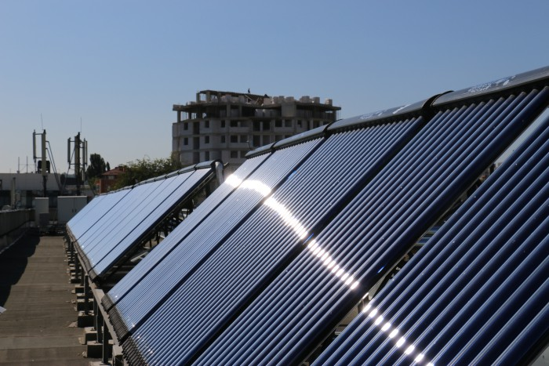

Ministerul Economiei împreună cu Agenția pentru Eficiență Energetică a lansat la data de 27 septembrie 2016, concursul de selectare a companiei care va beneficia de echipamentul de producere a colectoarelor solare pe teritoriul Republicii Moldova.

Proiectul, în sumă de circa 5,5 milioane de lei, este finanțat de Guvernul Poloniei şi Organizația Națiunilor Unite pentru Dezvoltare Industrială.

Potrivit viceprim-ministrului, Octavian Calmîc, ministru al Economiei, proiectul presupune selectarea unei companii autohtone, care va asambla aceste colectoare în țară și le va pune la dispoziția tuturor doritorilor.

”Pentru aceasta, venim și cu un suport financiar de circa 5,5 milioane de lei care ne este oferit de Guvernul Poloniei şi Organizația Națiunilor Unite pentru Dezvoltare Industrială care cuprinde în sine atât echipament pentru asamblarea acestor colectoare, cât și un pachet de instruire pentru personalul implicat în procesul de producere. Țin să accentuez că sunt niște echipamente extrem de utile care generează economii de până la 30-35% în funcție de modul de utilizare a lor și acest element este plauzibil și trebuie să fie multiplicat în Republica Moldova”, a accentuat ministrul Economiei.

Directorul Agenției pentru Eficiență Energetică (AEE), Mihai Stratan, a precizat că sunt puse la dispoziție trei săptămâni pentru ca agenții economici să depună dosarele pentru acest concurs. ”Până la data limită a depunerii ofertelor, colaboratorii Agenției vor oferi consultanța necesară solicitanților în pregătirea pachetului de documente pentru participarea la concurs”, a menționat directorul AEE.

Realizarea proiectului se va desfășura în două etape. În cadrul primei etape, Agenția pentru Eficiență Energetică va recepționara dosarele de la participanții la concurs, iar la cea de-a doua etapă presupune producerea unui lot de 100 de sisteme solare termice. Echipamentul de producere a colectoarelor solare să fie adus din Polonia și instalat la compania din Republica Moldova

Evenimentul de lansare a concursului a avut loc în incinta Întreprinderii de Stat „Centrul Republican Experimental Protezare, Ortopedie și Reabilitare” din municipiul Chișinău. Instituția a implementat cu asistența tehnică și financiară a Fondului pentru Eficiență Energetică, un proiect pilot privind utilizarea colectoarelor solare pentru producerea apei calde menajere. Pe clădirea întreprinderii au fost instalate 48 de colectoare solare cu tuburi vidate, pe o suprafața totală de 73 m2, cu puterea termică de 50,2 kW. Implementarea proiectului respectiv a adus la economii anuale în valoare de peste 200 de mii de lei. Astfel, reieșind din investiția totală de circa 1,2 milioane de lei, colectoarele solare instalate vor avea o durată de 6 ani de rambursare a costurilor.

Sursa: <http://unimedia.info/>

**PREMIERĂ ÎN MOLDOVA. MINISTERUL TRANSPORTURILOR A REZILIAT CONTRACTUL CU O COMPANIE DIN ROMÂNIA, CARE URMA SĂ REPARE TRASEUL CHIŞINĂU-GIURGIULEŞTI**

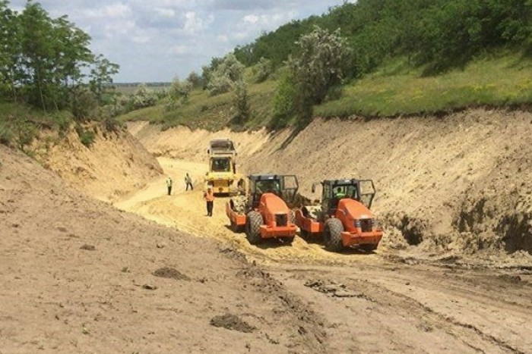

Premieră pentru Republica Moldova. Ministerul Transporturilor și Infrastructurii Drumurilor reziliază contractul cu întreprinderea „Pa&Co International SRL”, din România, care a fost selectată în cadrul unei licitații internaționale să repare traseul Chișinău-Giurgiulești.

Contractul includea porțiunea de drum de la kilometrul 151 la km 171, Ciumai Vulcănești și porțiunea de la kilometrul 179 la km 190, Vulcănești – acces spre satul Cișmichioi.

Decizia de reziliere a fost luată după o serie de tentative eșuate de a ajuta antreprenorul să îndeplinească lucrările în conformitate cu documentația de licitație.

Incapacitatea antreprenorului de a produce progres pe acest contract (aproximativ 2,64% din volumul lucrărilor) și eșecul total al antreprenorului de a asigura un management adecvat al traficului a determinat conducerea MTID și cea a Unității de Implementare a Proiectului să rezilieze prezentul contract.

Timp de doi ani, compania românească a întreprins acțiuni de pregătire, curățare și amenajare a șantierului, dar pe care nu le-au finalizat nici până astăzi. De asemenea, muncitorii au început să efectueze și lucrări de terasament (săpături și umpluturi), însă nici acestea nu au fost terminate.

Astfel, din 140 de utilaje necesare pentru reabilitarea drumului, pe șantier au fost mobilizate doar 16 unități. De asemenea, pentru acest contract, antreprenorul nu deține materiale în stoc. Acesta a eșuat în a prezenta toate rețetele de mixturi ce trebuiau să fie folosite în cadrul proiectului de reabilitare conform specificațiilor tehnice. Pe porțiunea de drum transmisa antreprenorului nu au fost executate nici măcar lucrări de întreținere a suprafeței carosabile.

În aceste condiţii, Ministrul Transporturilor și Infrastructurii Drumurilor, Iurie Chirinciuc, a dispus ca începând cu luna octombrie să se intervină pentru a se freza și compacta, cu adaos de material, porțiunea de drum care face obiectul prezentului contract. În aceste circumstanțe, până la instalarea vremii reci, pe acest segment de drum se va circula în regim normal.

Până în primăvară vor fi pregătite documentele pentru re-licitarea acestui sector de drum, astfel încât în vara 2017 să înceapă lucrările.

Contractele cu agentul economic din România au fost semnate în data de 24 martie 2014, iar lucrările au început la 28 august 2014. Conform contractului, termenul de realizare a lucrărilor este de doi ani, plus 365 zile perioada de notificare a defectelor. Adică, darea în exploatare a lucrărilor urma să fie făcută pe 28 august 2016.

Menționăm că valoarea contractului semnat cu „Pa&Co International SRL” a fost de aproximativ 19 milioane de euro, bani oferiți sub formă de împrumut de către BERD. Din această sumă, agentul economic a primit doar o tranșă de 566 mii de euro în calitate de avans,, care vor fi recuperaţi prin încasarea contravalorii garnaţiei bancare.

Totodată, ei au fost amendați cu 21.000 de euro pentru că nu au elaborat la timp planul de executare al lucrărilor. Este pentru prima dată în Republica Moldova când se realizează un contract finanțat de partenerii noștri europeni de dezvoltare.

Ministrul Transporturilor și Infrastructurii Drumurilor îi avertizează și pe ceilalți agenți economici care s-au angajat să repare drumuri în Republica Moldova și au întârziat cu darea în exploatare a lucrărilor, să se mobilizeze cât mai rapid pentru a finisa operațiunile începute, or abordarea ministerului va fi unitară pentru toți antreprenorii.

Sursa: <http://unimedia.info/>

**SATUL DIN ALBA, UNIC ÎN ROMÂNIA, CARE SE GOSPODĂREŞTE SINGUR, DUPĂ IDEEA GENIALĂ A UNOR ŢĂRANI. OAMENII ÎŞI FAC PODURI, REPARĂ STRĂZI, BISERICĂ ŞI ÎŞI AJUTĂ SĂRACII**

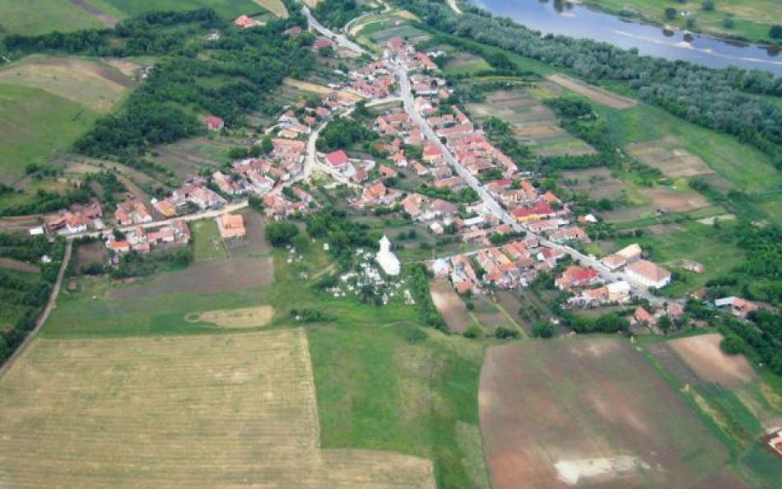

Un sat din Alba cu 150 de suflete a ajuns un exemplu despre modul în care o mică comunitate se gospodăreşte singură. Sătenii au format o asociaţie cu ajutorul căreia organizează evenimentele de suflet ale localităţii, îi ajută pe semenii care au nevoie şi chiar realizează mici investiţii necesare pentru bunul mers al comunităţii.

Satul Limba este parte componentă a comunei Ciugud, devenită celebră în ţară pentru rata foarte ridicată de absorbţie a fondurilor europene. Satul este urbanizat, cu drumuri asfaltate şi trotuare pavate şi nu există o gospodărie care să nu aibă apă curentă, gaz sau canalizare. Majoritatea „limbenilor” munceşte în Alba Iulia, oraşul fiind situat la distanţă de câţiva kilometri, însă fiecare are o gospodărie pe care o lucrează după serviciu. Nu mai au animale de tracţiune şi susţin că satul lor este unul dintre cele mai dezvoltate din judeţul Alba. Comuna Ciugud, de care aparţine Limba, este singura din Alba unde populaţia a crescut în ultimii 15 ani.

**O asociaţie şi multe iniţiative pentru oameni**

În Limba, oamenii te salută şi intră în vorbă, fie că te cunosc, fie că nu. Sătenii discută între ei toate problemele, iar când iau o hotărâre, se ţin de ea. Au constituit asociaţia „Limbenii” prin intermediul căreia organizează toate evenimentele din comunitate şi oferă sprijin celor care au nevoie. Totul a început în 2007, când turla bisericii trebuia reparată, iar oamenilor le-a venit ideea să se adune şi să pună toţi umărul. De atunci, în fiecare luna, 130 de familii din cele 150 donează câte 5 lei pentru comunitate, iar banii sunt investiţi cu folos. „Şi cu ajutorul acestor bani străzile sunt mai frumoase, satul mai frumos, iar oamenii sunt mai uniţi. Fiecare dintre noi are un sentiment foarte plăcut că a ajutat cu ceva comunitatea în care trăiesc”, afirmă Augustin Muntean, membru în asociaţie.

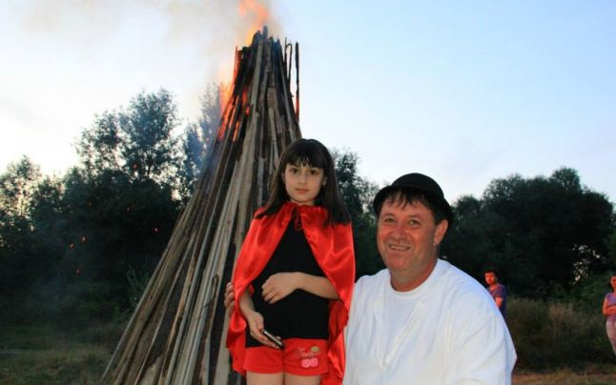

Dorin Bucur este preşedintele Asociaţiei "Limbenii" şi liderul mişcării civice din sat

Infrastructura a fost realizată cu ajutorul banilor europeni obţinuţi de primărie, dar există multe alte lucruri de care se îngrijesc prin intermediul asociaţiei. Astfel, s-a ajuns ca din sumele adunate să fie plătite medicamente pentru bătrânii singuri şi neajutoraţi. De asemenea, copiii satului au fost trimişi în tabere, chiar şi la Marea Neagră. În urmă cu câţiva ani, la o şedinţă a asociaţiei au refuzat oferta unui patron care dorea să deschidă o crâşmă în sat. Sătenii au spus că au de lucru acasă şi nu au timp de stat prin baruri. Limba este, astfel, poate singurul dacă nu printre puţinele sate din România cu un asemenea nivel de dezvoltare care nu are un bar unde oamenii să poată consuma băuturi alcoolice. Există, în schimb, un magazin alimentar de unde sătenii îşi pot cumpăra toate cele de care au nevoie.

**Proiecte comune duse la bun sfârşit**

„Deşi sunt o mană de oameni, locuitorii satului Limba au găsit, de fiecare dată, puterea să se unească în faţa unui proiect comun şi să-l ducă la bun sfârşit. Aşa s-a întâmplat cu realizarea Monumentului Eroilor, au făcut zile-muncă pentru construirea Căminului Cultural, au săpat şanţuri pentru introducerea apei în sat, au adunat bani şi au lucrat împreună la ridicarea Casei Parohiale, au plătit şi au săpat şanţuri pentru introducerea gazului în sat, au pus mană de la mană şi au angajat pictor pentru pictarea bisericii, au muncit împreună pentru construirea treptelor spre biserică”, astfel este prezentată mica comunitate pe pagina de internet a asociaţiei.

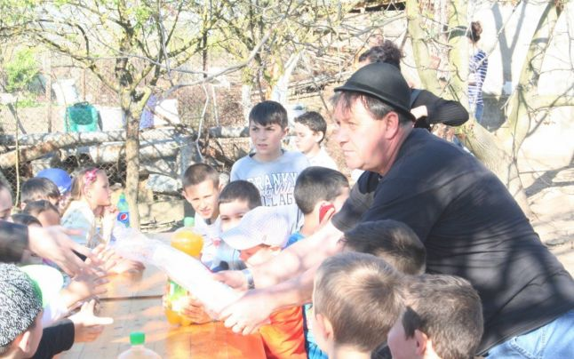

Preşedintele asociaţiei şi „sufletul” mişcării civice din sat este Dorin Bucur. „La una din primele întâlniri ale asociaţiei am decis care sunt priorităţile, ce să facem în sat. Şi ne-am zis: ne pică turlă în cap, hai să începem cu asta. Am găsit meşteri, am strâns bani, fiecare a dat cât a putut. Apoi ne-am organizat. Unii s-au rânduit să aducă meşteri şi să îi ducă sau să îi cazeze în sat. Alţii au adus mâncare. Alţii au adus materiale”, povesteşte Dorin Bucur.

Un alt proiect dus la bun sfârşit la începuturile existenţei asociaţiei a fost construirea unui pod. „Ne-am adunat 21 de oameni şi într-o după-amiză l-am construit. Este un pod mai mic pe care se ajunge la pământurile pe care le cultivăm. Ca să ajungem acolo, trebuia să ocolim o vale de un kilometru. Aşa, ne-am adunat fiecare cu materiale, cu lemn, cu fier şi l-am construit”, spune preşedintele Asociaţiei „Limbenii”. Dorin Bucur afirmă că în prezent satul Limba este o mare familie. „Au existat cazuri prin care au fost ajutaţi oameni ce aveau nevoie de medicamente sau chiar intervenţii chirurgicale. De exemplu, unei doamne îi trebuie un stent care costa destul de mult şi a fost ajutată de oamenii din sat”, mai spune reprezentantul asociaţiei din Limba.

**Evenimentul „Fiii satului”, organizat neîntrerupt de 48 de ani**

Oamenii din Limba plecaţi peste hotare se reunesc, de 48 de ani, în prima duminică din septembrie la sărbătoarea ”Fiii satului”. Localnicii se întâlnesc la monumentul din centrul satului unde preotul oficiază un parastas pe pomenire a eroilor, se organizează un meci tradiţional de fotbal, expoziţii, lansări de carte, dialoguri şi o mică petrecere.

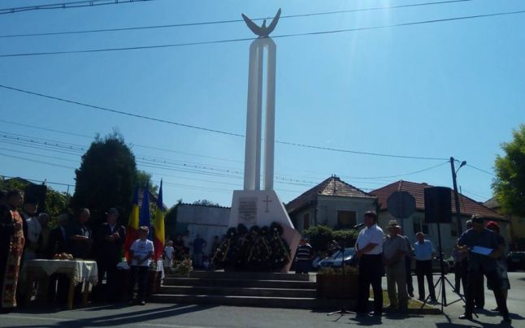

Monumentul Eroilor de la Limba

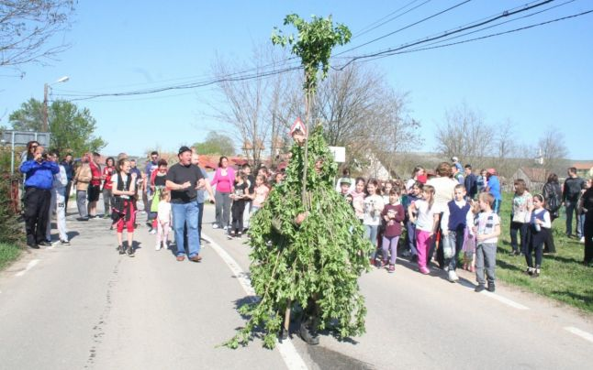

Obiceiul Borbolatiţa

Odată cu trecerea anilor, asociaţia şi satul s-au dezvoltat şi au înfiinţat noi activităţi recreative care sunt organizate în fiecare an: concursul de pescuit, ziua pricolicilor (,,pricolicii” este termenul prin care se defineau „limbenii” din timpuri mult mai vechi, un fel de eternizare a faptului că se trag direct din vechii daci), petrecerea în căminul cultural a revelionului, a zilelor onomastice, hodăiţa (alungarea spiritelor rele prin aprinderea de focuri pe câmp la sfârşitul iernii), borbolatiţa, colindatul în ajunul Crăciunului şi multe altele. Din activitatea asociaţiei nu lipseşte nici şcoala, care are un rol foarte important în comunitate. În fiecare an, în cadrul activităţilor din săptămâna „Şcoala Altfel”, elevii desfăşoară muncă de cercetare pentru a cunoaşte istoria şi tradiţiile satului.  
  
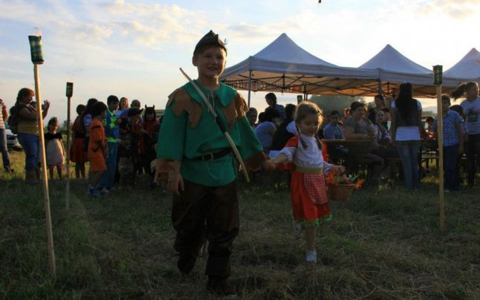

Obiceiul "Noaptea pricolicilor"

Limbenii sunt cunoscuţi sub denumirea de oameni-lupi sau, din superstiţie, pricolici. Pe vatra satului au fost descoperite urme de trăire din vremea dacilor. Aceştia erau organizaşi într-o uniune războinică a cărei simbol era lupul. „Pricoliciul” este reprezentat şi pe semnul care marchează intrarea în sat.

**Legenda „limbenilor” cu Mihai Viteazul**

Mândria „limbenilor” faţă de ce au făcut şi vor să mai facă este remarcată şi printr-o legendă care datează de sute de ani: „Se spune că Mihai Viteazul, înainte de a intra în Alba Iulia, l-a chemat la el pe sfetnicul de taină şi i-a zis: «Mâine voi intra în Alba Iulia şi voi desăvârşi unirea celor trei ţări în una singură şi mare. Trebuie să intru cu fală şi cutezanţă. Pohtesc să-mi fie ţesălat calul şi lustruite hamurile şi cizmele de către oameni de nădejde».

- «Ştiu eu un sat, Măria Ta, spuse sfetnicul, iscoadele mele mi l-au adus la cunoştinţă şi se numeşte Limba, aici aproape de Alba Iulia, care a fost danie domnească de mare însemnătate».

- «Să purcedem acolo», a spus domnitorul. Spre seară au poposit în sat unde au fost ospătaţi şi cinstiţi cum se cuvine, calul alb a fost ţesălat cu grijă, şaua şi hamurile curăţite, iar cizmele au fost lustruite, de îţi luau ochii. Se spune că la intrarea în Alba Iulia, Voievodul arăta atât de sclipitor, cu cizmele lustruite aşezate peste burta albă a calului, încât toată populaţia adunată acolo îşi punea mâna streaşină la ochi să se protejeze de atâta strălucire”.

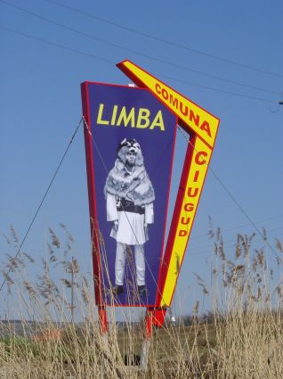

Satul Limba este aşezat în vecinătatea Mureşului, la un nivel ridicat de albia râului, şi oferă, pe o colină unde este construită şi biserica, o panoramă deosebită asupra Luncii Mureşului şi a oraşului Alba Iulia. (Sursa fotografiilor: facebook, Asociaţia Limbenii Limba).

Sursa: [adevarul.ro](http://adevarul.ro/locale/alba-iulia/satul-alba-unic-romania-gospodareste-singur-ideea-geniala-tarani-oamenii-isi-fac-poduri-repara-strazi-biserica-isi-ajuta-saracii-1_57dfe4825ab6550cb8cbf014/index.html)